نموذج الشبكة OSI
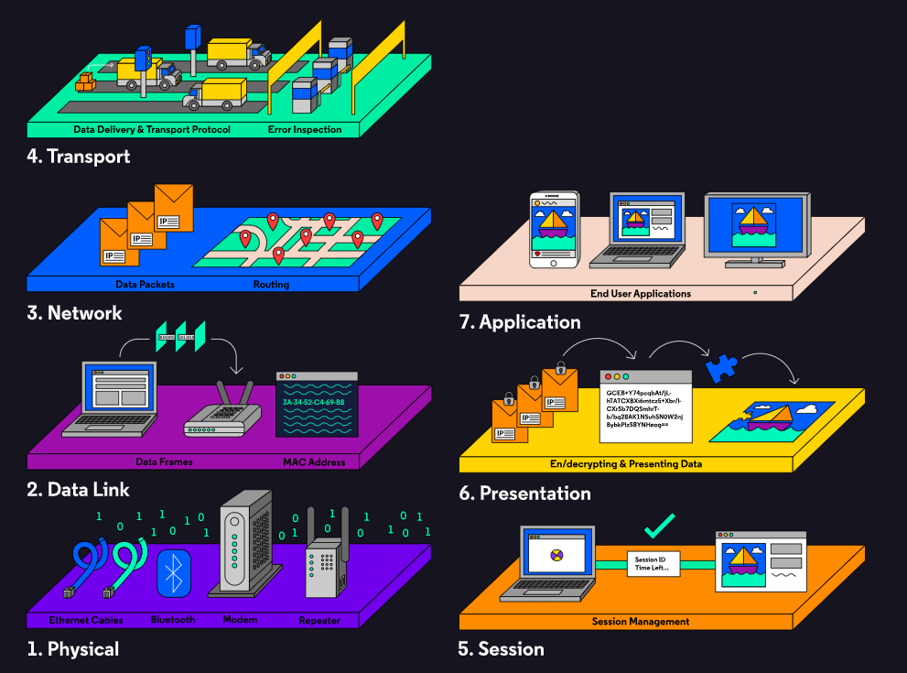
تم تطوير نموذج OSI (Open Systems Interconnection) في السبعينيات والثمانينيات من القرن الماضي، وهو نموذج مفاهيمي يقسم الشبكات إلى سبع طبقات منفصلة. تشير كل طبقة إلى مجموعة من الوظائف المسؤولة عن مهام محددة. تبدأ الطبقات من الإشارات الفيزيائية وصولًا إلى تطبيقات الويب التي نتفاعل معها. عمومًا، تتفاعل كل طبقة فقط مع الطبقة التي تليها وتوفر أدوات أو معلومات مفيدة للطبقة التي تعلوها.
هذا نموذج مفاهيمي، مما يعني أنه محايد تجاه تطبيقات أو معايير محددة. سنتحدث عن نموذج TCP/IP، الذي يتوافق مع تطبيقات محددة، لاحقًا في هذا الدرس. يُستخدم OSI لمساعدتنا في تصنيف عمليات الشبكة حتى نتمكن من التواصل حولها أثناء استكشاف الأخطاء وإصلاحها وتحسين الأمان.
سنتحدث عن الطبقات السبع في التدريبات القادمة.

